* Tuliskan tahapan apa saja yang umumnya diperlukan untuk membangun suatu program CLIPS! (Gunakan buku Expert Systems: Principles and Programming by Giarratano, J. C., & Riley, G. sebagai referensi)

Program CLIPS terdiri dari 3 komponen utama yakni:

* 1. Facts : Pengetahuan dasar yang dimiliki oleh sistem dan dapat berupa string, integerm simbol, float, dan lain-lain.
  2. Rules : Aturan yang dijalankan berdasarkan fakta yang ada untuk menghasilkan fakta baru. Terdapat 2 bagian dalam rules yakni Left-Hand Side (LHS) dan Right-Hand Side (RHS). LHS dapat dipandang sebagai IF sedangkan RHS dapat dipandang sebagai then.
  3. Interference Engine : aturan bagaimana rules dijalankan. Programmer dapat menentukan urutannya sendiri dengan menambah salience. Salience akan berperan sebagai supplementary knowledge pada RBS Forward-Chaining. Rule dengan salience tinggi akan dilaksanakan lebih dahulu dibanding salience rendah. Jika salience sama, rule baru akan dieksekusi terlebih dahulu.

Sebuah Program CLIPS membutuhkan ketiga komponen tersebut agar dapat dijalankan. Namun karena Interference Engine sudah ditangani oleh CLIPS itu sendiri, maka hanya Facts dan Rules serta salience yang perlu dibuat oleh programmer. Oleh karena itu, tahapan yang perlu dilakukan untuk membangun suatu program CLIPS adalah:

1. Memahami Sintaks CLIPS (if then else/variable naming/ dll)
2. Menambah facts dengan command (deffacts)
3. Menambah rules dengan command (defrules)
4. Menambahkan salienece pada rules jika dibutuhkan
5. Menjalankan program dengan command (run)
6. Program akan otomatis menjalankan rules berdasarkan fakta yang ada

* Secara garis besar, bagaimana flow kerja program yang anda pilih? (Apabila dirasa mempermudah, boleh melampirkan gambar)

1. Pada saat program di load, working memory diisi oleh fakta pre-determined

1. saat di load, rules juga diisi sehingga sudah ada sekian rules yang siap untuk dijalankan

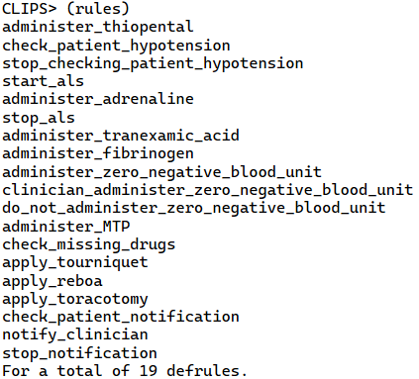

1. Berdasarkan fakta yang di load di awal, terdapat beberapa aturan yang dapat dijalankan. Aturan yang dapat dijalankan tersebut akan dimasukkan ke agenda. Aturan tersebut diurutkan berdasarkan salience dan jika ada salience yang sama, rule terbaru lah yang pertama dijalankan.

1. Ketika rule teratas dijalankan, maka mungkin dihasilkan facts baru atau mungkin ada penghapusan facts



|  |  |
| --- | --- |
| Before | After |
|  |  |

Dengan adanya facts baru, maka agenda juga mungkin akan berubah

|  |  |
| --- | --- |
| Before | After |
|  |  |

1. Program akan menjalankan rule di agenda satu per satu hingga rule kosong

|  |  |
| --- | --- |
| Run ke |  |
| 0 |  |
| 10 |  |
| 20 |  |
| 30 |  |
| 40 |  |
| 50 |  |
| 60 |  |
| 70 |  |
| 80 |  |

1. Jika agenda sudah kosong, maka program selesai

* Jelaskan fakta dan rules apa saja yang terdapat pada program yang Anda pilih!

Facts:

Terdapat 18 fakta dengan 3 kategori yakni clinician, clinician_time, dan patient. Clinician merupakan fakta mengenai apa yang sedang dikerjakan oleh dokter. Clinician_time merupakan fakta mengenai waktu saat seorang dokter bekerja. Patient merupakan fakta mengenai keadaan pasien saat ini.

Rules:

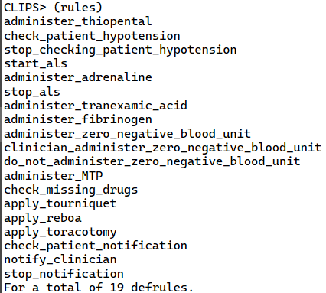

|  |  |  |  |  |
| --- | --- | --- | --- | --- |
| No | Nama | Salience | LHS | RHS |
| 1 | Administer_thiopental | 2 | * Clinician harus idle + none * Clinician_time boleh apa saja * Patient harus thiopental | * Clinician menjadi working + id pasien * Clinician_time jadi +10 * Patient jadi check hypotension * Hapus patient, clicician, dan clinician_time di LHS |
| 2 | Check_patient_hypotension | 0 | Patient harus check_hyopetension  Clinician harus working  Clinician_time bebas | Clinician_time +10  Hapus clinician_time di LHS |
| 3 | Stop_checking_patient_hypotension | 1 | Patient harus check_hypotension  Clinician harus working  Clinician_time harus > 59 | Clinician menjadi idle + none  Clinician_time menjadi 0  Hapus patient di LHS |
| 4 | Start_als | 2 | Clinician harus idle + none  Patient harus als dengan volume bebas | Clinician menjadi working  Patient menjadi adrenaline  Harus clinician dan patient di LHS |
| 5 | Administer_adrenaline | 0 | Patient harus adrenaline  Clinician_time bebas  Clinician harus working | Clinician_time +3  Hapus clinician_time di LHS |
| 6 | Stop_als | 1 | Patient harus adrenaline  Clinician harus working  Clinician_time harus > 14 | Clinician jadi idle + none  Clinician_time jadi 0  Hapus patient, clicician, dan clinician_time di LHS |
| 7 | Administer_tranexamic_acid | 7 | Clinician harus idle + none  Clinician_time bebas  Patient harus tranexamic_acid | Patient menjadi fibrinogen  Hapus patient di LHS |
| 8 | Administer_fibrinogen | 8 | Clinician haus idle none  Clinician_time bebas  Patient harus fibrinogen | Patient menjadi zero_negative_blood_unit  Hapus patient di LHS |
| 9 | Administer_zero_negative_blood_unit | 3 | Clinician harus idle none  Clinician_time bebas  Patient harus zero_negative_blood_unit | Clinician menjadi working  Clinician_time menjadi +1  Patient volume menjadi +1  Hapus clinician_time di LHS |
| 10 | Clinician_administer_zero_negative_blood_unit | 4 | Patient harus zero_negative_blood_unit  Clinician harus working  Clinician time bebas | Clinician time +1  Patient volume +1  Hapus patient dan clinician_time di LHS |
| 11 | Do_not_administer_zero_negative_blood_unit | 5 | Patient harus zero_negative blood_unit dengan volume 3  Clinician harus working  Clinician_time bebas | Clinician_time +1  Hapus clinician_time di LHS |
| 12 | Administer_MTP | 6 | Patient harus zero_negative_blood_unit  Clinician harus working  Clinician_time harus 0 | Clinician menjadi idle + none  Clinician_time menajdi 0  Hapus patient dan clinician di LHS |
| 13 | Check_missing_drugs | 7 | Clinician harus working  Clinician_time harus 5  Patient harus zero_negative_blood_unit dengan volume > 0 | Patient menjadi tranexamic_acid  Clinician_time jadi 0  Hapus patient dan clinician_time dari LHS |
| 14 | Apply_tourniquet | 2 | Clinician harus idle + none  Clinician_time bebas  Patient harus tourniquet | Clinician menjadi working  Clinician_time +5  Patient menjadi notify_clinician  Hapus clinician, patient, clinician_time dari LHS |
| 15 | Apply_reboa | 2 | Clinician harus idle + none  Clinician_time bebas  Patient harus REBOA | Clinician menjadi working  Clinician time +5  Patient menjadi notify_clinician  Hapus clinician, patient, dan clinician_time di LHS |
| 16 | Apply_toracotomy | 2 | Clinician harus idle + none  Clinician_time bebas  Patient harus toracotomy | Clinician menjadi working  Clinician time +5  Patient menjadi notify_clinician  Hapus clinician, patient, dan clinician_time di LHS |
| 17 | Check_patient_notification | 0 | Patient harus notify_clinician  Clinician harus working  Clinician_time harus >15 | Clinician time +5  Hapus clinician_time di LHS |
| 18 | Notify_clinician | 0 | Patient harus notify_clinician  Clinician harus working  Clinician_time harus >14 | Patient jadi notify_clinician  Clinician_time jadi 0  Hapus patient dan clinician_time dair LHS |
| 19 | Stop_notification | 1 | Patient harus notify_clinician 5  Clinician harus working  Clinician_time bebas | Clinician menjadi idle + none  Clinician time menjadi 0  Hapus patient, clinician, dan clinician_time dari LHS |

* CLIPS memiliki beberapa strategi resolusi konflik. Tuliskan dan jelaskan **3 (tiga)** strategi resolusi konflik yang dimiliki oleh CLIPS, dan berikan contoh penggunaan resolusi konflik pada program yang anda pilih! (sumber)